ВІРТУАЛЬНІ ДЕРЖАВИ В МЕМЕТИЧНІЙ ВІЙНІ:
«КурНР», «БНР», «ВЕЙШНОРІЯ»
Родигін К.М.
Донецький національний університет імені Василя Стуса, Вінниця, Україна
e-mail: k.rodygin@donnu.edu.ua

Поняття «мем» у повсякденному вжитку часто тлумачиться як смішна картинка з підписом, що поширюється в мережі інтернет заради розваги. Проте це визначення є неточним за багатьма параметрами: мемами можуть бути картинки і без підпису, не обов’язково «смішні», і не лише картинки; вони можуть побутувати не лише в інтернеті й виходити в офлайн-простір, і поширюватися не завжди для розваги, а й як інформаційно-смислова зброя (weaponisation of memes) [1]. Відтак, єдиною певною ознакою мемів тут є здатність поширюватися (реплікуватися) в різноманітних медіасередовищах.
Це повертає нас до класичного визначення мему за Р. Докінзом як одиниці культурної інформації, за аналогією з геном як одиницею генетичної інформації. Поряд із аналогією «мем-ген» існує інша – «мем-вірус», який фокусується на механізмі (само)відтворення мемів, що нагадує поведінку вірусів зі створення якомога більшої кількості своїх копій: Д. Рашкофф описує подібне явище як «медіавіруси». Середовище інтернету і нових медіа з його способом комунікації «всі з усіма», що найповніше реалізувався у соціальних мережах (соціальних медіа), створює сприятливі умови для «вірусного» поширення мемів.
У контексті «епохи постправди», коли емоційне сприйняття повідомлення важить набагато більше, ніж факти, смислова війна (Г. Почепцов) набуває нової сили, оскільки оперує не з одиничними фактами, а зі смислами, що діють на глибшому рівні [2] і зберігають свій вплив навіть коли інфоприводи, на які вони спиралися, спростовані. Класичним кейсом є сюжет про «розп’ятого хлопчика», що з’явився на російському телебаченні у 2014 р. і невдовзі там само був спростований, проте відіграв роль у підтримці антиукраїнських наративів у російському суспільстві, а в українському медіапросторі перетворився на іронічний мем поряд із виразами «хунта», «іх там нєт», «укропи», «жидобандерівці», «клаптик землі і два раба», «українці вирили Чорне море», «українці винищують снігурів», «біолабораторії», «бойові комарі/гуси», «жест доброї волі» тощо. Ці приклади демонструють значущість вербальних мемів, що не мають візуальної складової (або вона не є первинною), і мають спільну рису – іронію, що перехоплює меми російської пропаганди і скеровує їх проти неї самої, перетворює на зброю і захист у меметичній війні.
Подібну тенденцію можна побачити на прикладі мемів про віртуальні держави: «Курська народна республіка» (КурНР), «Білгородська народна республіка» (БНР; не плутати з історичною Білоруською народною республікою 1918 р.), «Вейшнорія» тощо. Перші два приклади актуалізувалися в контексті подій повномасштабної російсько-української війни у 2023 і 2024 рр. і пов’язані з перенесенням бойових дій на російську територію. Обидва меми є українським іронічним віддзеркаленням російського прийому гібридної війни 2014–2022 рр., що використовувала проксі-утворення, так звані Донецьку та Луганську «народні республіки», і супутні наративи пропаганди, за якими «російських військ на Донбасі немає», а в Україні «громадянська війна», з чого виводився стратегічний наратив про неспроможність української держави як такої («failed state»). Тепер аналогічний прийом (різниця полягає в тому, що про створення «республік» поза віртуальним простором всерйоз не йдеться) неофіційно застосовується українською стороною проти російського офіційного дискурсу як іронія і тролінг («напали самі на себе?» [3]), що має на меті підважувати легітимність і авторитет владних інституцій держави-супротивника, а відтак – авторитет її автократичного лідера, як такого, що не дотримав своєї частини суспільного договору «лояльність в обмін на стабільність» і не зміг захистити від вторгнення «ісконно російські землі». Так чи інакше, символіка «народних республік» не лише з’явилася в мережі (див. Рис. 1), а й була подекуди поміченою на теренах Курщини [4] та Бєлгородщини [5], що перебувають/ перебували під контролем ЗСУ або підрозділів російських добровольців, що воюють на боці України.
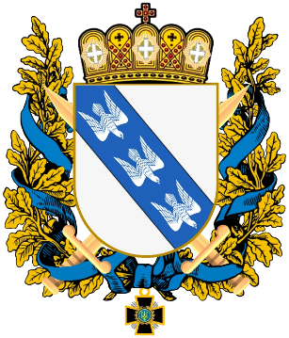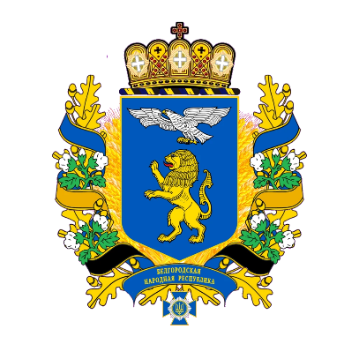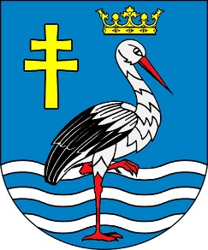
Рисунок 1. Герби віртуальних держав (зліва направо): КурНР, БНР, Вейшнорія

Випадок із віртуальною державою Вейшнорія має певні відмінності від цих кейсів, проте спільним є іронічне переосмислення первинних концептів. Вейшнорія (від давнього балтського ім’я Waisnor – «гостинний») з’явилася у медіапросторі у 2017 р. як умовний супротивник у легенді спільних російсько-білоруських військових навчань «Захід-2017». За легендою, Вейшнорія у коаліції з сусідніми вигаданими державами Весбарією та Лубенією («Західні») напала на Білорусь, що обороняється в союзі з РФ («Північні»). Користувачів соцмереж непокоїло, що російські стратеги розігрували карту «сепаратизму» на території союзної Білорусі, фактично протиставляючи одну частину країни іншій: умовна Вейшнорія була розташована в західних областях Білорусі, збігалася з мапами територій із найбільшою електоральною підтримкою на виборах 1994 року кандидата в президенти Зенона Позняка, лідера Білоруського народного фронту (його порівнюють із Народним Рухом України). Кордон Вейшнорії загалом повторював міжвоєнний (1920–1939 рр.) радянсько-польський кордон [6]. Згодом гра у Вейшнорію продовжила існування як мем: користувачами інтернету створено її символіку (Рис. 1), включно з гімном, сайт, віртуальну спільноту.
Український журналіст Денис Казанський писав, що Вейшнорія, окрім жартів, перетворилася на мем-образ альтернативної, вільної та європейської Білорусі: «… в Україні є умовний «український П’ємонт» – Галичина. А в Білорусі … «білоруського П’ємонту» не було. А тепер білоруські та російські військові раптово придумали його та отримали новий мережевий мем» (цит. за [6]). В Україні меми про Вейшнорію як віртуального союзника набули певної популярності. Зокрема, про «роботу ССО Вейшнорії» у зв’язку з новинами на кшталт катастроф російських військових літаків писав український військовий-блогер Анатолій Штефан («Штірліц») [7]. У такий спосіб меми про віртуальні держави можуть ставати зброєю меметичної війни і меметичного опору.

Перелік джерел посилання
1. Cuppens T. The Weaponisation of Memes. JASON. March 26, 2023. URL: https://jasoninstitute.com/the-weaponisation-of-memes/
2. Почепцов Г. Смисли і війни: Україна і Росія в інформаційній і смислових війнах. К.: Вид. дім «Києво-Могилянська академія», 2016. С. 16-17.
3. Погорілко М. «БНР напала на БНР?» У мережі вказали на цікавий нюанс з вибухами в Бєлгороді. Фото. OBOZ.UA. 12.03.2024. URL: https://news.obozrevatel.com/ukr/russia/bnr-napala-na-bnr-u-merezhi-vkazali-na-tsikavij-nyuans-z-vibuhami-v-belgorodi-foto.htm
4. Скучили за новинами з Курщини? На вʼїзді в Суджу замайорів прапор молодої республіки. top.peopleternopil / Instagram. 10.09.2024. URL: https://www.instagram.com/p/C_vqXGbMhkJ/
5. Квасневська Д. На Бєлгородщині тривожно: там вже є прапори легіону «Свобода Росії» та БНР. 24 канал. 22 травня 2023. URL: https://24tv.ua/byelgorod-novini-regioni-vzhe-pomitili-prapori-legionu-svoboda_n2318506
6. Росіяни створили в Білорусі нову країну, щоб звільнити її від сепаратистів. Лукава історія Вейшнорії. Еспресо. 31 серпня 2017. https://espreso.tv/article/2017/08/31/veyshnoriya
7. «ССО Вейшнорії працюють»: у Росії за місяць розбилися шість військових літаків. Новинарня. 27.08.2021. URL: https://novynarnia.com/2021/08/27/sso-veishnoriji/

